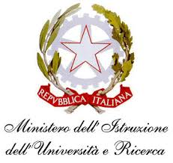
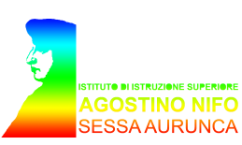 I. S. “ AGOSTINO NIFO”

Liceo Classico “Agostino Nifo”
Piazza Nifo, 1 – 81037 Sessa Aurunca (CE) Tel. 0823/937076 – FAX 0823/935663
Liceo Scientifico “Ettore Majorana” Tel. 0823/937468 – FAX 0823/935557
Liceo Artistico “Ex ISA Cascano” Tel. 0823/702095

Prot n°

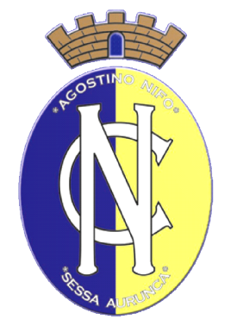 | Convitto Nazionale “A. NIFO”  Scuola Primaria e Secondaria di 1° grado  LICEO MUSICALE E COREUTICO – SEZ. MUSICALE  Piazzetta A. Nifo, 1  Tel. 0823/938342 – Fax 0823/935619  81037 - SESSA AURUNCA - (CE)  Distretto 19 – Sessa Aurunca | Unione Europea  PON. Ambienti per l’apprendimento  FESR 2007/2013

Sessa Aurunca 21.11.2016
Ai sigg Docenti
Vigilante, Ambrosino, Marino, Spaziano, Aniello Marisa, De Martino,
Cresce, Verrengia, Fava, Pianella, Valente Gerardo
Ai Dd.Ss.Gg.Aa.

Prot n° 4818/B24

Oggetto: convocazione commissione orientamento

Data le scadenze per le iscrizioni per l’anno scolastico 2017/2018 Lunedì 28 Novembre alle ore 15.00 presso la sala dei Docenti del Liceo Classico sono convocati i sigg Docenti Vigilante, Ambrosino, Marino, Spaziano, Aniello Marisa, De Martino per preparare il calendario delle uscite per l’orientamento.
Alle ore 17.00 sono convocati i sigg. Docenti Cresce, Verrengia C., Fava, Pianella, Valente Gerardo presso l’ufficio di presidenza del Convitto. Stesso ordine del giorno.

Il Dirigente Scolastico
f.to Prof. Giovanni Battista Abbate
firma autografa sostituita a mezzo stampa
ai sensi dell’art.3, c.2 del dlgs n. 39/93

